《熨烫基础知识》

授课班级： 2014级服1班 时间： 2015年12月2日 下午第五、六节
课 题 | 熨烫基础知识 |  | 课 型 | 授新课
教学目的 | 1. 在前两课学习缝纫机车缝缉线的基本训练的基础上，进一步了解服装的“三分缝七分烫”，引导学生感受熨烫的重要性；  2. 通过熨烫知识的详细讲解，提高学生对服装部位的理解能力和熨烫能力。
教学重点 | 1、熨烫定型的五要素；  2、熟记织物耐热范围和熨烫时间。
教学难点 | 1、掌握熨烫的基本要领及流程
授课方式 | 多媒体授课
教具（媒体） | 电脑、投影仪
教 学 过 程 |  |  |  |  | 备注
清点人数，填写课堂日志。
一、复习旧知识
展示上节课学生车缝缉线的作业，结合某些车缝起皱的作业及衬衫比较，阐明在服装缝制工艺中为了达到服装制作标准应该边缝制边熨烫，进而介绍服装熨烫的基础知识。
比较：展示两件同款式的衬衫（一件未熨烫的，一件已熨烫的）
请同学们思考，你喜欢那件衬衫，为什么？
引出熨烫的概念：
熨烫是运用温度、湿度、压力和时间等来改变织物密度、形状、式样和结构的工艺过程，也是对服装材料进行预缩、消皱、热塑形和定形的过程。
二、 讲授新课
（一）熨烫的基本工具：
1、电熨斗
电熨斗是熨烫的主要工具，如：全蒸气熨斗，专烫丝绸面料，不会起极光。也有吊瓶式熨斗，它既能控温，又能喷水，操作更为方便、熨烫效果也更好。日常使用的电熨斗功率有500W、700W、1000W等区分，功率小的适用于薄料服装，功率达的适用于厚料服装。（见图1-1）

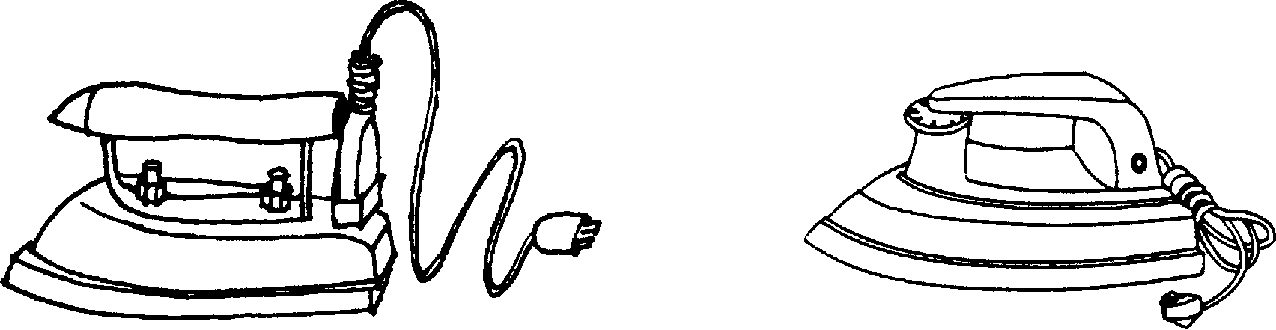
普通电熨斗 调温电熨斗
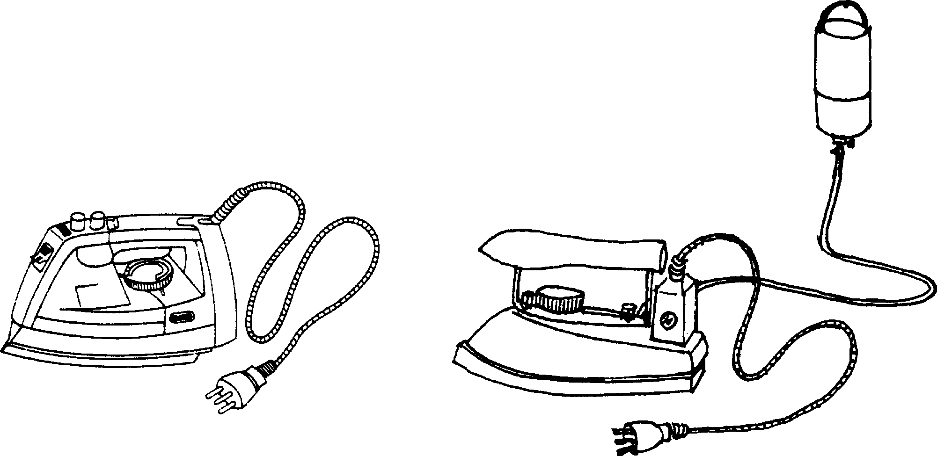
自身水箱式滴液蒸汽熨斗 吊挂水斗式滴液蒸汽熨斗
图1-1
2、喷水壶
3、烫布
熨烫时用干的或湿的，一层或两层覆盖在衣料上保护衣料。多用于毛呢服装的熨烫。
4、垫呢
垫呢厚度要适当，垫呢厚太软，垫呢薄太硬，都会影响熨烫质量。
5、铁凳
主要用于熨烫呈弧形的部位，如烫西裤的裥、裆缝，烫上衣的肩缝、袖山头等。（见图1-2）
6、布馒头
用于熨烫衣服上的胖势和弯势等部位，如熨烫袋位、驳头、领头、胸部等。（见图1-2）
7、长烫凳
用于熨烫已缝制成圆筒形的缝子，如女裙的折裥、裤子的侧袋缝、上衣袖缝等。
8、弓形烫木
用于垫烫半成品的袖缝和其他一些弧形缝。（见图1-2）
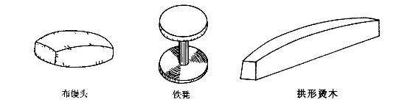
图1-2
（二）熨烫定型五要素
1. 温度 其是影响熨烫效果的主要因素。由于各种面料的热学性能差异很大，耐热性不同，它们的最佳熨烫温度也不一样。因此，掌握好各类面料的熨烫温度是整理服装的关键。如果熨烫温度过高，超过面料允许受热温度，面料易烫黄、烫焦、变形，甚至熔化掉；熨烫温度过低，虽不损伤面料，但达不到熨烫效果。
2. 湿度 其主要作用是使纤维湿润、膨胀伸展，弹性降低，增强织物的可塑性，使其变得柔软且易于变形，但湿度应控制在一定范围内，过湿或过干都不利于服装定形。因不同面料的吸湿效果不同，因此要根据面料的特征合理掌握。
3. 压力 压力可以改变物体的形状和大小，面料也是如此。。熨烫压力的大小要根据材料、款式、部位而定。如真丝、人造棉、人造毛、灯芯绒、平绒、丝绒等材料，用力不能太重，否则会使纤维倒伏而产生极光；而像毛料西裤挺缝线、西服止口等处，则应用力重压，以利于折痕持久，止口变薄。
4. 时间 熨烫操作的时间长短，取决于以上3个基本条件的综合作用。整烫的温度高，熨烫的时间就相对较短，反之，时间相对较长；面料的湿度越大，熨烫的时间就越长；压力大一些，熨烫的时间就会短一些。只有在温度、湿度、压力等3个基本条件运用适当的情况下，适当延长熨烫时间，才能使服装达到较好的定形效果。
5、熨烫后的冷却 温度、湿度、压力、时间使织物达到预期变形，但定型是在冷却后实现的。手工熨烫使用自然冷却。

注意：进行熨烫时首先要确保整烫台的清洁卫生，在使用蒸汽熨斗时，要注意人身安全，离开机器时，机器电源需关闭。

（三）熨烫的基本要领
理解熨烫的基本原理，掌握熨烫的操作方法：
1、掌握熨烫温度
耐热度：各种织物所能承受的最高温度。
在熨烫之前，既要了解衣料织物的耐热度，又要了解熨斗在原位允许停留的最长时间。对于一些新颖的面料应先用边角料进行试烫一下后决定熨烫温度。(见图3-1)

序号 | 织物名称 | 耐热范围∕℃ | 原位熨烫时间∕s
1 | 麻 | 180～200 | 4～6
2 | 棉 | 150～170 | 3～5
3 | 毛 | 150～170 | 3～5
4 | 真丝 | 110～130 | 3～4
5 | 人造丝 | 110～140 | 3～4

序号 | 织物名称 | 耐热范围∕℃ | 原位熨烫时间∕s
6 | 尼丝纺 | 900～100 | 2～3
7 | 混纺 | 130～-150 | 3～4
8 | 黏纤 | 110～-150 | 3～4
9 | 合成 | 80～140 | 2～3
图3-1
控制熨斗温度
有些电熨斗有调温控制，可根据织物熨烫温度要求进行调节；无调温装置的可用滴水法测定熨斗温度。（见图3-2）
熨斗温度 | 100℃以下 | 100～120℃ | 120～140℃ | 140～170℃ | 170～200℃ | 200℃以上
水滴声音 | 无声 | 长的“哧哧”声 | 略短“哧”声 | 短的“扑哧”声 | 短促的“扑哧”声 | 极短促的“扑哧”声或无声
水滴形状 | 水滴不易散开 | 水滴散开，周围起泡 | 水滴扩散成小水珠 | 水滴迅速扩散成小水珠 | 水滴散开，蒸发成水汽 | 水滴迅速蒸发成水汽消失
图3-2
2、掌握电熨斗各部位的运用
比较平整的大面积部位用熨斗中间和后座力量较大的部位去熨烫；窝势部位用熨斗左侧、右侧或熨斗尖去熨烫。忌将熨斗全部盖沒熨烫部位，否则会把形成的窝势烫平消失。如袖隆、领圈等不能放平的部位则需要配合布馒头、铁凳等工具用熨斗左侧或右侧进行熨烫。
3、熨烫的基本操作方法
1）选择合适的方式进行熨烫
2）熨烫尽可能在衣料反面进行
3）熨烫必须在桌面铺上垫呢、结合其他熨烫工具进行熨烫
4）熨烫时应沿衣料的经向不停的移动

四、开拓视野
服装熨烫工艺符号及名称
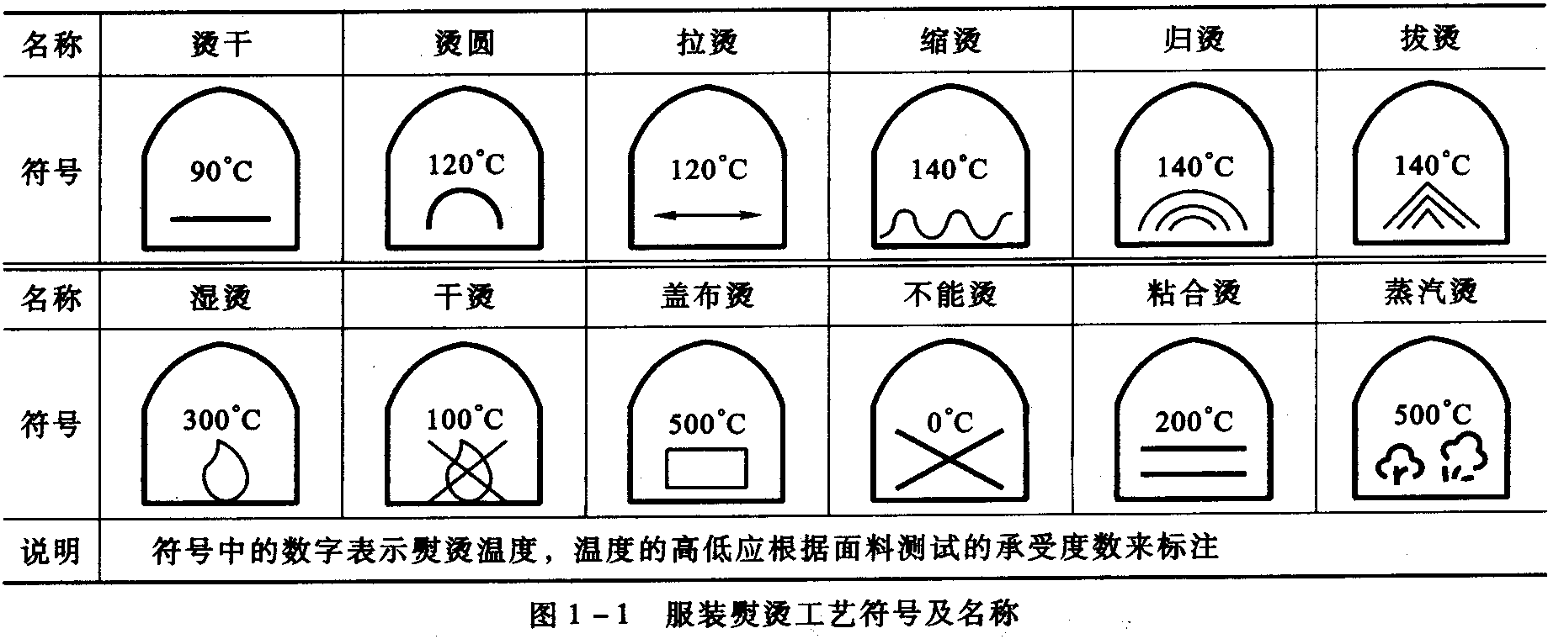

课堂小结 |  | 熨烫工艺是一个很神奇的过程，它能达到平面衣片向立体的完美转化，能使你裁剪时的不小心化为神奇，使我们的服装外形越来越越来平整、挺括、美观！希望接下来的实操训练你们能用手中的熨斗展现精彩的熨烫转变！
作业布置 |  | 作业： 1、熟记织物耐热范围和熨烫时间  2、检查自己某件的衣服是否起皱、应该怎样熨烫，把过程详细写下来，下节课拿到课堂进行讲解。
教学后记

